NAMA : NI LUH PUTU AYU SETIAWATI

NIM : 202000910006

**ALGORITMA & PEMROGRAMAN DASAR**

1. BOOLEAN (logika) merupakan sebuah tipe data logika yang terdiri dari dua pernyataan yaitu benar atau salah. Seperti **Pria** & **Wanita, Benar** & **Salah.**
2. a. START

b. Init Cm, M

c. Pilih 1. Cm ke M atau 2. M ke Cm

c. Jika pilih 1 masukan nilai Cm

d. Proses hitung nilai M = Nilai Cm 10 / 10

e. Tampilkan hasil nilai M

f. Jika Pilih 2 maka masukan nilai M

g. Proses hitung nilai Cm = Nilai M 10 * 10

h. Tampilkan hasil nilai Cm

i. AND

1. –
2. **input :**
3. <?php
4. $gol1 = 1000;
5. $gol2 = 2000;
6. $array = [
7. [
8. "nama"=>"yunita",
9. "golongan"=>"I",
10. "KWH"=>60
11. ],
12. [
13. "nama"=>"salsa",
14. "golongan"=>"II",
15. "KWH"=>100
16. ],
17. [
18. "nama"=>"nita",
19. "golongan"=>"I",
20. "KWH"=>1000
21. ],
22. [
23. "nama"=>"sara",
24. "golongan"=>"II",
25. "KWH"=>1500
26. ],
27. ];
28. array_walk($array, function($nama) use ($gol1, $gol2){
29. echo "nama : " . $nama['nama']."\n";
30. echo "golongan : " . $nama['golongan']."\n";
31. echo "KWH : " . $nama['KWH']."\n";
32. echo "bayar : ";
33. if ($nama ['golongan'] == "I"){
34. $tarif = $gol1;
35. }else {
36. $tarif = $gol2;
37. }
38. if ($nama ['KWH']<100){
39. echo 100*$tarif."\n\n";
40. }else if ($nama['KWH']>=1000){
41. echo ($nama['KWH']*$tarif)+(0.1*($nama['KWH']*$tarif))."\n\n";
42. }else{
43. echo $nama['KWH']*$tarif."\n\n";
44. }
45. });
46. ?>

**output :**

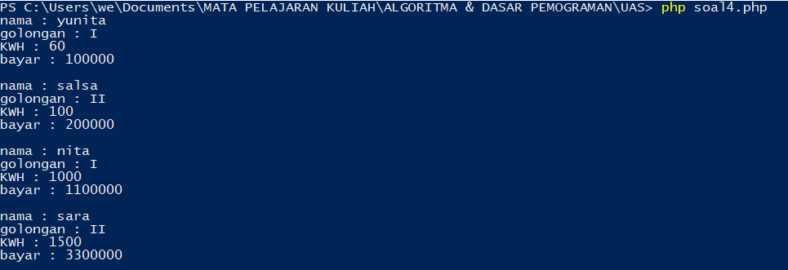

1. Teg
2. <?php
3. $teks = " Hy @_putuayuu24";
4. function deteksiUsername($input)
5. {
6. $regex = "/@([a-zA-Z0-9_]+)/";
7. $timpa = "<a https://www.instagram.com/p/CHuvs1jBzHA/?utm_source=ig_web_copy_link>$0</a>";
8. return preg_replace($regex, $timpa, $input);
9. }
10. echo deteksiUsername($teks);
11. ?>